MỤC LỤC

DANH MỤC CÁC HÌNH 2

DANH MỤC CÁC BẢNG 3

1. Ngữ cảnh sử dụng phần mềm 4

2. Quá trình thực hiện 4

2.1 Thiết kế giao diện 4

2.2 Thiết kế lớp 6

2.2.1 Thiết kế lớp cho Server 6

2.2.1.1 Các lớp được sử dụng trong chương trình cho Server 6

2.2.1.2 Mô tả các phương thức của một lớp cho Server 7

2.2.2 Thiết kế lớp cho Client 14

2.2.2.1 Các lớp được sử dụng trong chương trình cho Client 14

2.2.2.2 Mô tả các phương thức của một lớp cho Client 16

3. Phân công công việc 29

KẾT LUẬN 30

TÀI LIỆU THAM KHẢO 31

# DANH MỤC CÁC HÌNH

Hình 1.1: Màn hình Server 4

Hình 1.2: Màn hình Client 5

Hình 1.3: Màn hình History 6

# DANH MỤC CÁC BẢNG

Bảng 2.1 Thiết kế giao diện 6

Bảng 2.2 Danh mục các lớp được sử dụng trong chương trình cho Server 7

Bảng 2.3 Bảng mô tả các phương thức trong lớp Client cho Server 8

Bảng 2.4 Bảng mô tả các phương thức trong lớp Database cho Server 9

Bảng 2.5 Bảng mô tả các phương thức trong lớp ServerThread cho Server 11

Bảng 2.6 Bảng mô tả các phương thức trong lớp ServerSocket cho Server 13

Bảng 2.7 Bảng mô tả các phương thức trong lớp ServerFrame cho Server 14

Bảng 2.8 Danh mục các lớp được sử dụng trong chương trình cho Client 16

Bảng 2.9 Bảng mô tả các phương thức trong lớp Message cho Client 17

Bảng 2.10 Bảng mô tả các phương thức trong lớp Download cho Client 18

Bảng 2.11 Bảng mô tả các phương thức trong lớp Upload cho Client 20

Bảng 2.12 Bảng mô tả các phương thức trong lớp History cho Client 23

Bảng 2.13 Bảng mô tả các phương thức trong lớp SocketClient cho Client 28

Bảng 3.1 Bảng mô tả phân công công việc 29

NỘI DUNG

## Giới thiệu đề tài

### Ngữ cảnh sử dụng phần mềm

Dựa vào sự phát triển và phổ biến của hệ điều hành Windows hiện nay, chúng em đã phát triển phần mềm chạy trên nền hệ điều hành này. Phần mềm giúp người dùng có thể kết nối tới một server máy chủ do người dùng tùy chỉnh, từ đó tạo ra một môi trường giúp người dùng có thể trò chuyện riêng tư, gửi tin nhắn tới tất cả mọi người hay trao đổi tài liệu với nhau.

### Mô tả ứng dụng

* Tên ứng dụng: Phần mềm TCP Chat
* Ngôn ngữ lập trình: Java
* Thư viện được sử dụng cho giao diện: Swing
* Môi trường lập trình: Eclipse
* Hướng lưu trữ dữ liệu: File định dạng *.xml
* Môi trường thực thi ứng dụng: Hệ điều hành Windows

### Đặc điểm, tính năng

* Xử lý nhiều người dùng một lúc qua Thread
* Hỗ trợ cho cả tin nhắn công cộng (gửi cho tất cả người dùng) và riêng tư (gửi cho người được chỉ định)
* Đăng ký, đăng nhập
* Hỗ trợ truyền tệp tin
* Xem lại lịch sử chat

### Hướng xây dựng ứng dụng

### Cấu trúc Message (cấu trúc đối tượng dùng để giao tiếp giữa Server và Client):

### type: Server và Client có thể nhận diện được yêu cầu của tin nhắn như login, message, newuser, …

### sender: username của người gửi.

### content: Nội dung thực tế của tin nhắn.

### recipient: username của người nhận.

* Phần mềm được chia làm hai phần:

### Server:

### Có hai lớp chính trong **Server** để xử lý các kết nối và thông điệp. Khi khởi động SocketServer chạy trong một chuỗi riêng biệt. Công việc SocketServer là chờ kết nối và cho mỗi kết nối bắt đầu một luồng mới ServerThread. Sau khi kết nối được thiết lập, ServerThread sẽ lắng nghe bất kỳ tin nhắn nào và chuyển nó đến SocketServer để xử lý. Ngoài ra, nó sẽ chuyển tiếp tin nhắn từ những người dùng khác đến người dùng được kết nối.

* *// ServerThread đọc các thông điệp gửi tới và chuyển nó cho SocketServer*
* Message msg = (Message) streamIn.readObject();
* server.handle(ID, msg);
* .......
* *// SocketServer xử lý các chức năng dựa trên thuộc tính type mà Message gửi tới*
* public synchronized void handle(int ID, Message msg){
* if(msg.type.equals("login")){
* ....
* }
* else id(msg.type.equals("message")){
* if(msg.recipient.equals("All")){ Announce("message", msg.sender, msg.content); }
* else{
* *// Tìm luồng (Thread) của người nhận và chuyển tiếp cho họ.*
* }
* }
* .......

### Client:

Đầu tiên Client kết nối với Server, được chỉ định bởi địa chỉ IP và số cổng của nó.

Khi người dùng muốn gửi tệp, trước tiên yêu cầu của họ được gửi qua Message có type =  upload_req. Người nhận sau đó thực hiện những việc sau:

* Phía người nhận nhận được một Message kiểu upload_res
* Nếu yêu cầu được chấp nhận thì người nhận sẽ mở một cổng mới
* Người nhận sẽ gửi lại người gửi địa chỉ IP và số cổng
* Người gửi, khi nhận được trả lời đồng ý nhạn tệp sẽ kết nối với Socket này và bắt đầu tải lên tệp

Một lợi thế của phương pháp này là khách hàng có thể trò chuyện và chuyển các tập tin cùng một lúc. Không giống như tin nhắn, các tập tin không đi qua jServer.

*// Ở phía người nhận, mở một luồng (thread) mới để tải tệp về*

Download dwn = new Download(....);

Thread t = new Thread(dwn);

t.start();

send(new Message("upload_res", ui.username, dwn.port, msg.sender));

*// Hồi đáp lại cho người gửi địa chỉ IP và cổng kết nối (Port)*

.........

*// Ở phía người gửi, mở một luồng mới để tải tệp lên*

*// Kết nối tới cổng mà người nhận gửi về*

Upload upl = new Upload(addr, port, ui.file, ui);

Thread t = new Thread(upl);

t.start();

### Sơ đồ truyền tin giữa Server và Client

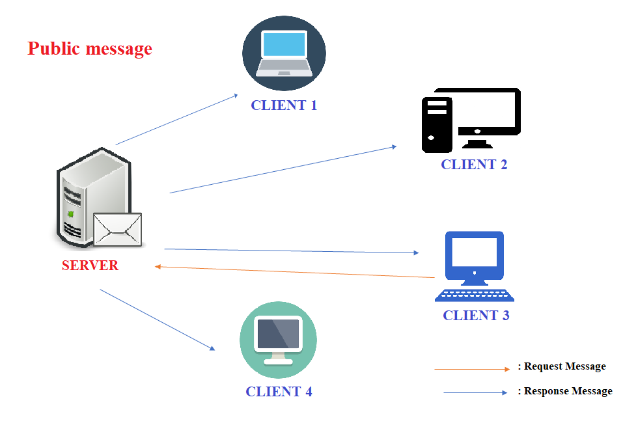

Hình 1.1 Sơ đồ truyền tin Public Message

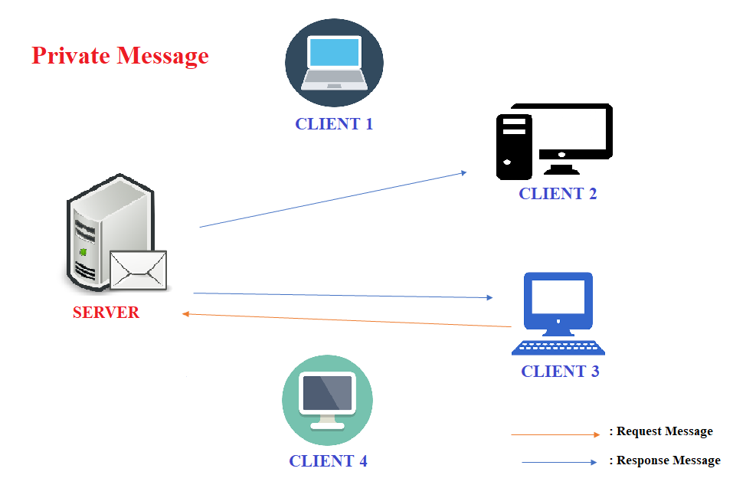

Hình 1.2 Sơ đồ truyền tin Private Message

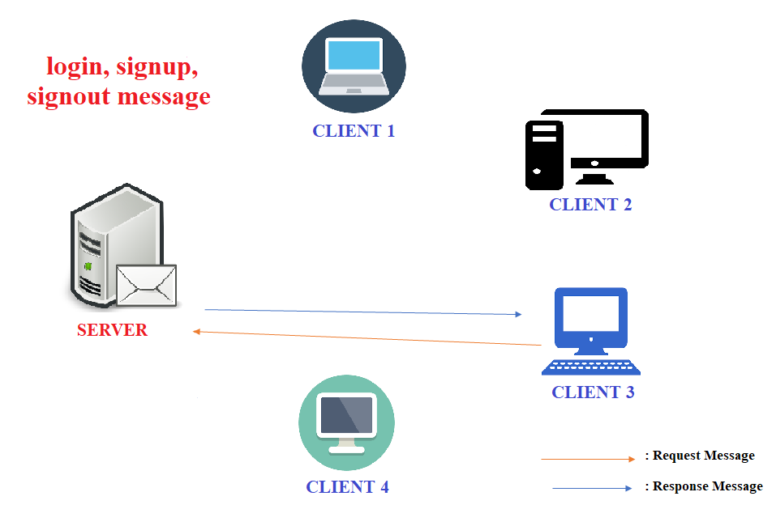

Hình 1.3 Sơ đồ truyền tin connect, login, signup, signout message

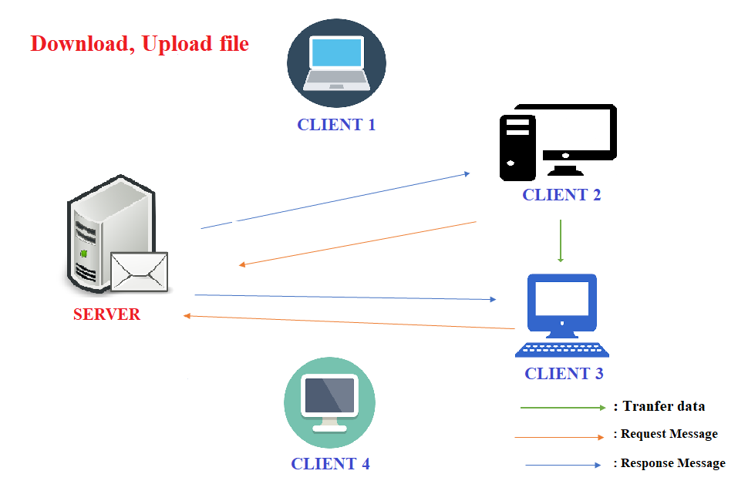

Hình 1.4 Sơ đồ truyền tin download, upload và transfer file

## Quá trình thực hiện

### 1. Thiết kế giao diện

|  |  |  |  |
| --- | --- | --- | --- |
| **TT** | **Màn hình/Cửa sổ/Dialog** | **Người thiết kế & giải thích ngắn gọn** | **Mục đích chính của màn hình** |
| 1 | Màn hình cho Server    Hình 1.1: Màn hình Server | Ngô Công An  - Button chọn đường dẫn tới file chứa dữ liệu người dùng (*.xml) bao gồm tài khoản và mật khẩu người dùng  - Button chạy Server  - Panel thể hiện các trạng thái của chương trình (trạng thái kết nối, client đăng nhập, …). | Tạo một giao diện đơn giản cho người quản lý server và thể hiện được các trạng thái của server khi đang chạy. |
| 2 | Màn hình chat cho Client    Hình 1.2: Màn hình Client | Đào Xuân Thủy  - Cho phép người dùng nhập địa chỉ máy chủ, cổng kết nối và có thể kết nối tới Server.  - Đăng nhập bằng tài khoản cá nhân hoặc đăng ký tài khoản.  - Chọn file dùng để lưu lại lịch sử chat của mình.  - Button xem lại lịch sử chat.  - Panel giao diện chat.  - Cửa sổ chọn người nhận (chat với tất cả hoặc một cá nhân).  - Khung nhập tin nhắn để gửi đi.  - Chọn file để gửi file cho người nhận. | Tạo một giao diện chat đơn giản, dễ sử dụng, gồm đầy đủ các tính năng cần thiết và dễ dàng mở rộng chương trình. |
| 3 | Màn hình hiển thị lịch sử chat    Hình 1.3: Màn hình History | Đào Xuân Thủy  - Tạo một khung hiển thị nội dung của lịc sử tin nhắn gồm: Người gửi, người nhận, nội dung tin nhắn và thời gian gửi tin. | Xem lịch sử chat của khách hàng khi ấn vào button “Show” tại cửa sổ chat. |

Bảng 2.1 Thiết kế giao diện

### Thiết kế lớp

#### Thiết kế lớp cho Server

##### Các lớp được sử dụng trong chương trình cho Server

|  |  |  |  |
| --- | --- | --- | --- |
| **TT** | **Tên Lớp** | **Người thiết kế** | **Mục đích thiết kế** |
| 1 | Client | Ngô Công An | Tạo một đối tượng client chứa những thông tin cần thiết của một tin nhắn được gửi đi hoặc nhận về bao gồm: người gửi, người nhận, nội dung và thời gian gửi để lưu trữ thông tin tin nhắn. Truyền yêu cầu kiểu Message từ Giao diện vào đối tượng SocketClient để thực thi chức năng cho chương trình (đăng nhập, đăng ký, upload, …). |
| 2 | Database | Ngô Công An | Tạo một đối tượng Database lấy thuộc tính filePath. Mục đích của đối tượng là kiểm tra đăng nhập và tạo tài khoản |
| 3 | ServerThread | Ngô Công An | Tạo đối tượng ServerThread lấy những thuộc tính như: SocketServer, socket, ObjectInputStream, ObjectOutputStream, ServerFrame. Mục đích là tạo Thread để xử lí nhận, gửi tin nhắn |
| 4 | SocketServer | Ngô Công An | Tạo đối tượng SocketServer lấy những thuộc tính như: ServerThread, Thread, ServerFrame, Database. Mục đích là nơi tạo kết nối cho các client, tạo và đóng thread, nhận và gửi các tin nhắn của các client |
| 5 | ServerFrame | Ngô Công An | Tạo đối tượng ServerFrame lấy những thuộc tính như: SocketServer, Thread, filePath, JfileChoose. Mục đích là xây dựng giao diện server (jTextFiled, jButton, jTextArea, jScrollPane, jLabel) |

Bảng 2.2 Danh mục các lớp được sử dụng trong chương trình cho Server

##### Mô tả các phương thức của một lớp cho Server

|  |  |  |  |  |  |  |  |
| --- | --- | --- | --- | --- | --- | --- | --- |
| **TT** | **Tên phương thức** | **Tên các sinh viên phụ trách viết** | **Mục đích chính của phương thức** | **Input** | **Output** | **Mã giả** | **Tên file có sử dụng phương thức** |
|  | Client | Ngô Công An | Tạo các đối tượng của một tin nhắn ( type,sender,content,recipient) | Type,Sender,Content,Recipient |  | This.type = type, this.sender= sender,this.content = content , this.recipeint = recipient | SocketServer (46,260) |
|  | toString | Ngô Công An | Trả về một chuỗi kiểu String chứa các thông tin của một tin nhắn như Type, Sender, Recipient, Content |  | String | Return về chuỗi |  |

Bảng 2.3 Bảng mô tả các phương thức trong lớp Client cho Server

|  |  |  |  |  |  |  |  |
| --- | --- | --- | --- | --- | --- | --- | --- |
| **TT** | **Tên phương thức** | **Tên các sinh viên phụ trách viết** | **Mục đích chính của phương thức** | **Input** | **Output** | **Mã giả** | **Tên file có sử dụng phương thức** |
| 1 | Database | Ngô Công An | Tạo ra đối tượng filePath | filePath |  | This.filePath = filePath | SocketServer (86,106) |
| 2 | userExit | Ngô Công An | Kiểm tra user đang được tạo có bị trùng với các user đã được tạo trong filePath | username | True or false | If (getTagValue(“username”, eElement).equal(username) {return true } return false | Database (51)  SocketServer (214 |
| 3 | CheckLogin | Ngô Công An | Kiểm tra user và password lúc đăng nhập có đúng với giá trị trong data | username, password | True or false | If(!userExit(username)) return false  Else {return true} |  |
| 4 | addUser | Ngô Công An | Tạo newuser và newpassword sau đó lưu vào filePath | Username, password |  | Input username and password output filePath |  |
| 5 | getTagValue | Ngô Công An | Lấy các tài khoản có trong filePath để đăng nhập | sTag, eElement | Giá trị trong filePath | Input một element, output giá trị của element | Database (36, 66) |

Bảng 2.4 Bảng mô tả các phương thức trong lớp Database cho Server

|  |  |  |  |  |  |  |  |
| --- | --- | --- | --- | --- | --- | --- | --- |
| **TT** | **Tên phương thức** | **Tên các sinh viên phụ trách viết** | **Mục đích chính của phương thức** | **Input** | **Output** | **Mã giả** | **Tên file có sử dụng phương thức** |
| 1 | send | Ngô Công An | Gửi đi tin nhắn giữa các client | Msg |  | streamOut.writeObject  streamOut.flush | SocketServer (180,186,  191, 202, 203,  208, 218, 219,  225, 230, 237,  241, 249, 253,  263, 270) |
| 2 | getID | Ngô Công An | Trả về giá trị ID vừa gửi message |  | ID | Output ID |  |
| 3 | run | Ngô Công An | Chạy thread cho hiển thị client đang hoạt động |  |  | While(true) client msg = (client)streamIn.readObject |  |
| 4 | open | Ngô Công An | Tạo môi trường để các client hoạt động |  |  | Mở kết nối Thread | SocketServer (319) |
| 5 | close | Ngô Công An | Đóng thread làm việc khi client ngưng hoạt động |  |  | Đóng kết nối Thread | SocketServer (66,68,70,301) |

Bảng 2.5 Bảng mô tả các phương thức trong lớp ServerThread cho Server

|  |  |  |  |  |  |  |  |
| --- | --- | --- | --- | --- | --- | --- | --- |
| **TT** | **Tên phương thức** | **Tên các sinh viên phụ trách viết** | **Mục đích chính của phương thức** | **Input** | **Output** | **Mã giả** | **Tên file có sử dụng phương thức** |
| 1 | SocketServer | Ngô Công An | Tạo server socket, tạo số thread có thể hoạt động | Frame |  | If(port=server.getLocalPort)  { start}  Else {RetryStart} | ServerFrame (101, 112)  SocketServer (90, 110) |
| 2 | run | Ngô Công An | Chạy server và chờ các kết nối từ client | Frame, port |  | While(thread !=null) addThread |  |
| 3 | start | Ngô Công An | Tạo thread cho các client hoạt động |  |  | If(thread == null) {start} | SocketServer (93,113,320) |
| 4 | stop | Ngô Công An | Ngắt thread |  |  | If(thread !=null){stop} | SocketServer (53,307)  ServerFrame (112) |
| 5 | findClient | Ngô Công An | Tìm các client và kiểm tra xem client có trong dữ liệu | ID | Trả về giá trị ID | Tìm client và output ID |  |
| 6 | handle | Ngô Công An | Kiểm tra khi client kết nối nếu đúng tạo thread cho client hoạt động, nhận và gửi đi các tin nhắn của client trong thread (client tới client hoặc client tới tất cả) | ID, msg |  | Kiểm tra kết nối và các hoạt động gửi tin nhắn |  |
| 7 | Announce | Ngô Công An | Gửi tin nhắn đến tất cả client trong thread | Type, sender, content |  | Input client output ID | SocketServer (167, 176,  189, 206) |
| 8 | findUserThread | Ngô Công An | Tìm client trong thread | usr | Vị trí của client trong thread | If(client[i].username.equal(urs)) thì trả về giá trị của client | SocketServer (172, 192, 200,  222, 227, 228, 231, 270) |
| 9 | remove | Ngô Công An | Xóa client khỏi thread và đóng thread | ID |  | Input ID kiểm tra client và xóa client | SocketServer (52,168) |
| 10 | addThread | Ngô Công An | Khi có client kết nối sẽ cho kiểm tra và tạo ra thread để client hoạt động | socket |  | If(clientCount<clients.length) thì cho client kết nối  Ngược lại thì k cho kết nối | SocketServer (127) |

Bảng 2.6 Bảng mô tả các phương thức trong lớp ServerSocket cho Server

|  |  |  |  |  |  |  |  |
| --- | --- | --- | --- | --- | --- | --- | --- |
| **TT** | **Tên phương thức** | **Tên các sinh viên phụ trách viết** | **Mục đích chính của phương thức** | **Input** | **Output** | **Mã giả** | **Tên file có sử dụng phương thức** |
| 1 | ServerFrame | Ngô Công An | Tạo giao diện server |  |  | fileChooser = new jFileChooser |  |
|  | initComponents | Ngô Công An | Tạo button bắt sự kiện như Browse, Start server |  |  | Input (jButton, Jtext, jLabel, jScrollPane) output là màn hình server |  |
| 3 | jButton1ActionPerformed | Ngô Công An | Khi kết nối server thành công thì cho ẩn 2 button Browse và Start server | Evt |  | Server = new SocketServer(this) và cho tắt các nút nhấn |  |
| 4 | RetryStart | Ngô Công An | Nếu chưa có server thì start server mới | port |  | If(server!=null){stop}  Else{server = new SocketServer(this,port)} | SocketServer (98,132) |
| 5 | jButton2ActionPerformed | Ngô Công An | Nếu chưa chọn filePath thì ẩn nút Start server | Evt |  | If(file!=null){filePath = file.getPath} |  |

Bảng 2.7 Bảng mô tả các phương thức trong lớp ServerFrame cho Server

#### Thiết kế lớp cho Client

##### Các lớp được sử dụng trong chương trình cho Client

|  |  |  |  |
| --- | --- | --- | --- |
| **TT** | **Tên Lớp** | **Người thiết kế** | **Mục đích thiết kế** |
| 1 | Message | Đào Xuân Thủy | Chứa những thông tin cần thiết của một tin nhắn được gửi đi hoặc nhận về, bao gồm: người gửi, người nhận, nội dung và thời gian gửi để lưu trữ thông tin tin nhắn. Truyền yêu cầu kiểu Message từ Giao diện vào đối tượng SocketClient để thực thi chức năng cho chương trình (đăng nhập, đăng ký, upload, … ). |
| 2 | Download | Đào Xuân Thủy | Lấy những thuộc tính từ giao diện chat như ServerSocket, port, Socket và các thuộc tính khác: địa chỉ lưu file, FileOutputStream, InputStream lấy từ socket. Mục đích của đối tượng dùng để thực hiện quá trình tải một tệp từ giao diện chat về máy. |
| 3 | Upload | Đào Xuân Thủy | Lấy những thuộc tính như địa chỉ máy chủ, port, File và đối tượng Giao diện chat dùng để thay đổi giao diện sau khi chạy code. Mục đích của đối tượng dùng để thực hiện quá trình tải lên một tệp từ máy cá nhân lên server. |
| 4 | History | Đào Xuân Thủy | Quản lý lịch sử chat sẽ thực hiện các chức năng: thêm một Message vào file XML dùng để lưu trữ và điễn dữ liệu vào giao diện hiển thị lịch sử. |
| 5 | SocketClient | Đào Xuân Thủy | Lấy những thuộc tính từ giao diện chat như port, Socket, địa chỉ máy chủ, History và các thuộc tính khác: FileOutputStream, InputStream lấy từ socket.  Quản lý các chức năng của giao diện chat: gửi tin nhắn, nhận tin nhắn, đăng nhập, kết nối tới server, đăng ký, đăng xuất, download/upload file. |

Bảng 2.8 Danh mục các lớp được sử dụng trong chương trình cho Client

##### Mô tả các phương thức của một lớp cho Client

|  |  |  |  |  |  |  |  |
| --- | --- | --- | --- | --- | --- | --- | --- |
| **TT** | **Tên phương thức** | **Tên các sinh viên phụ trách viết** | **Mục đích chính của phương thức** | **Input** | **Output** | **Mã giả** | **Tên file có sử dụng phương thức** |
| 1 | toString (kế thừa từ interface **Serializable** ) | Đào Xuân Thủy | Trả về một chuỗi kiểu String chứa các thông tin của một tin nhắn, bao gồm: người gửi, người nhận, nội dung và thời gian gửi/nhận. |  | String | Trả về chuỗi : {Type: loại tin nhắn, Sender: người gửi, Content: nội dung, Recipient: người nhận} | SocketClient.java: dòng 41, 187 |

Bảng 2.9 Bảng mô tả các phương thức trong lớp Message cho Client

|  |  |  |  |  |  |  |  |
| --- | --- | --- | --- | --- | --- | --- | --- |
| **TT** | **Tên phương thức** | **Tên các sinh viên phụ trách viết** | **Mục đích chính của phương thức** | **Input** | **Output** | **Mã giả** | **Tên file có sử dụng phương thức** |
| 1 | Download (hàm khởi tạo) | Đào Xuân Thủy | Khởi tạo một đối tượng Download, lấy về đường dẫn lưu file tải về và các thuộc tính từ Giao diện chat. | - String saveTo (địa chỉ lưu tệp)  - ChatFrame (Giao diện người dùng) |  | Input: (saveTo, ui)  Server = new ServerSocket (port 0);  Port= server.getPort;  this.ui = ui; | SocketClient: dòng 132 |
| 2 | Run (kế thừa từ interface **Runnable** ) | Đào Xuân Thủy | Thực hiện lưu tệp tải từ màn hình chat về máy. |  |  | Get InputStream, OutputStream (địa chỉ lưu file);  Tạo một buffer kiểu byte[1024];  Đọc dữ liệu từ buffer và dùng OutputStream để ghi;  Đóng kết nối Input/Output Stream và socket; | Vì là hàm kế thừa từ interface Runnable nên được tạo và kích hoạt chạy bên trong luồng chính và sẽ chạy song song với luồng chính. |

Bảng 2.10 Bảng mô tả các phương thức trong lớp Download cho Client

|  |  |  |  |  |  |  |  |
| --- | --- | --- | --- | --- | --- | --- | --- |
| **TT** | **Tên phương thức** | **Tên các sinh viên phụ trách viết** | **Mục đích chính của phương thức** | **Input** | **Output** | **Mã giả** | **Tên file có sử dụng phương thức** |
| 1 | Upload (hàm khởi tạo) | Đào Xuân Thủy | Khởi tạo một đối tượng Upload, lấy về File, giao diện (dùng để thay đổi giao diện), tạo một socket bởi địa chỉ máy chủ, và cổng port, Input/Output Stream. | - String addr (địa chỉ máy chủ)  - int port: cổng  - File filepath: URL của file trên server  - ChatFrame (Giao diện người dùng) |  | Input: (addr, port, file, frame)  Socket = new Socket(addr, port);  Output = socket.getOut;  Input = new FileInput(file); | - SocketClient: dòng 152 |
| 2 | run (kế thừa từ interface **Runnable** ) | Đào Xuân Thủy | Thực hiện tải lên server tệp từ máy khách hàng. |  |  | Tạo một buffer kiểu byte[1024];  Đọc dữ liệu từ buffer và dùng OutputStream để ghi;  Thông báo upload thành công trên TextField;  Đóng kết nối Input/Output Stream và socket; | Vì là hàm kế thừa từ interface Runnable nên được tạo và kích hoạt chạy bên trong luồng chính và sẽ chạy song song với luồng chính. |

Bảng 2.11 Bảng mô tả các phương thức trong lớp Upload cho Client

|  |  |  |  |  |  |  |  |
| --- | --- | --- | --- | --- | --- | --- | --- |
| **TT** | **Tên phương thức** | **Tên các sinh viên phụ trách viết** | **Mục đích chính của phương thức** | **Input** | **Output** | **Mã giả** | **Tên file có sử dụng phương thức** |
| 1 | History (hàm khởi tạo) | Đào Xuân Thủy | Khởi tạo một đối tượng History, lấy về địa chỉ lưu file History.xml (lưu trữ lịch sử chat) | - String filePath :  Địa chỉ lưu file History.xml |  | Input: (filePath)  Gán filePath cho thuộc tính filePath của đối tượng History. | - ChatFrame: dòng 50, 387 |
| 2 | addMessage | Đào Xuân Thủy | Thêm một Message vào file History.xml để lưu trữ tin nhắn | - Message msg: một đối tượng kiểu Message đã được định nghĩa ở phần trước.  - String time: thời gian gửi tin nhắn. |  | - Tạo mới DocumentBuilderFactory, DocumentBuilder, Document (prase.(filePath))  - Tạo một Node data lưu gữ liệu của tin nhắn  - Tạo Element message(Element message, Element sender, Element content, Element recipient, Element time)  - Nối Element message vào Node data  - Tạo mới TransformerFactory, Transformer, DOMSource, StreamResult dùng để lưu lại những thay đổi vào file *.xml (file lưu lịch sử chat). | - SocketClient: dòng 54, 192 |
| 3 | FillTable | Đào Xuân Thủy | Điền dữ liệu vào bảng hiển thị trên giao diện HistoryFrame | - HistoryFrame frame: Giao diện của màn hình xem lịch sử chat |  | - Tạo một DefaultTableModel lấy từ bảng hiển thị trên giao diện xem lịch sử.  - Tạo File fXmlFile lấy file từ thuộc tính filePath  - Tạo mới DocumentBuilderFactory, DocumentBuilder, Document (prase.( fXmlFile))  - Tạo mộ NodeList lấy Element có tên message từ Document  - Dùng vòng lặp đọc các Node trong NodeList và thêm thông tin các tin nhắn đó vào DefaultTableModel | - HistoryFrame: dòng 20 |
| 4 | getTagValue | Đào Xuân Thủy | Lấy giá trị của Tag theo tên Tag | - String sTag: tên Tag  - Element eElement: element cần lấy giá trị theo tên | String: giá trị của Tag | - Tạo NodeList lấy tất cả cac Element con theo tên Tag  - Tạo Node lấy giá trị đầu tiên của NodeList  - Trả về giá trị của Node | - History: dòng 75, 76 |

Bảng 2.12 Bảng mô tả các phương thức trong lớp History cho Client

|  |  |  |  |  |  |  |  |
| --- | --- | --- | --- | --- | --- | --- | --- |
| **TT** | **Tên phương thức** | **Tên các sinh viên phụ trách viết** | **Mục đích chính của phương thức** | **Input** | **Output** | **Mã giả** | **Tên file có sử dụng phương thức** |
| 1 | **SocketClient** (hàm khởi tạo) | Đào Xuân Thủy | Khởi tạo một đối tượng SocketClient, lấy về giao diện của chương trình (địa chỉ máy chủ, cổng kết nối, History) đồng thời từ đó tạo ra Socket và ObjectInputStream, ObjectOutputStream | - ChatFrame (Giao diện người dùng) |  | Input: (ui)  this.ui = ui;  lấy địa chỉ máy chủ, port từ ui;  - Tạo Socket từ địa chỉ máy chủ và port  - Lấy Input/Output Stream từ Socket  - lấy về History từ ui | - ChatFrame: dòng 302 |
| 2 | **run** (kế thừa từ interface **Runnable** ) | Đào Xuân Thủy | Bao gồm các chức năng: Nhận tin nhắn, đăng nhập, kết nối tới server, đăng ký, đăng xuất, upload và download file. |  |  | - In ra nội dung tin nhắn trong màn hình console: message.ToString()  - try:  + **if**(**type** = **message**) In ra màn hình hiển thị tin nhắn gửi đến (sender > Me || sender > recipient), lưu tin nhắn vào History.  + **if**(**type** = **login**) { if(content = TRUE) Enable các button và textfield trong giao diện, Thông báo “Login successfull”; **else** Thông báo lỗi “Login failed” }  + if (type = newuser) kiểm tra username đã tồn tại hay chưa, nếu chưa thì add new user vào file Data.  + if(type = signup) { if(content = TRUE) Enable các button, thông báo “Signup success” else Thông báo “Signup Failded” }  + if (type = signout) In ra cửa sổ chat của những người đang online “sender > Me: Bye” và stop luồng đang chạy cho người dùng hiện tại.  + if (type = upload_req)  Tạo popup hỏi người dùng có muốn nhận file từ người gửi hay không, nếu có cho người dùng chọn nơi lưu đường dẫn, tạo mới thuộc tính Download và send(“upload_res”, “username”, “Download.port”, sender), nếu không send("upload_res", ui.username, "NO",sender)  + if (type = upload_res) { if(content != NO)Tạo mới một đối tượng Upload và Thread, sau đó start thread vừa tạo else In thông báo “Người nhận không đồng ý nhận file” }  + Nếu không thuộc tất cả bên trên: In ra màn hình “Không thể hiểu loại tin nhắn gửi đi”  - catch:  + Enable = false các button và textfield trên giao diện  + Xóa tất cả nội dung trên bảng hiển thị tin nhắn  + dừng Thread mà người dùng đang chạy  + in ra thông báo: “Exception SocketClient run()” | Vì là hàm kế thừa từ interface Runnable nên được tạo và kích hoạt chạy bên trong luồng chính và sẽ chạy song song với luồng chính. |
| 3 | **send** | Đào Xuân Thủy | Chức năng gửi tin nhắn tới một user khác hoặc chat tới tất cả mọi người online. | - Message (Đối tượng tin nhắn) |  | - In ra nội dung tin nhắn trong màn hình console  - Nếu tin nhắn có loại “mesage” và nội dung khác “.bye” thì thêm tin nhắn vào History và thêm nội dung tin nhắn vào bảng hiển thị của người dùng. | - ChatFrame: dòng 42, 305, 319, 329, 339, 367 |

Bảng 2.13 Bảng mô tả các phương thức trong lớp SocketClient cho Client

## Phân công công việc

|  |  |  |
| --- | --- | --- |
| **Sinh viên thực hiện** | **Đánh giá chung phần trăm đóng góp** | **Mô tả khái quát mảng công việc SV thực hiện trong đồ án** |
| Đào Xuân Thủy | 50% | Thực hiện thiết kế và viết chương trình chat cho Client |
| Ngô Công An | 50% | Thực hiện thiết kế và viết chương trình chat cho Server |

Bảng 3.1 Mô tả phân công công việc

# KẾT LUẬN

Như vậy, đồ án hiện tại đã hoàn thành được được 80% mục tiêu đề ra.

Ưu điểm:

* Tạo ra được ứng dụng thiết thực, thân thiện, có thể tạo mội server với địa chỉ IP riêng dùng để chat bằng nhiều máy với nhau.

Khuyết điểm:

* Chỉ thực hiện chat được với những người đang online trên Server.
* Chưa thực hiện được chứng năng tạo nhóm chat và chat nhóm, chỉ chat riêng với 1 người hoặc gửi đi tất cả mọi người.

Khó khăn:

* Chưa có hiểu biết về SocketServer, cách thức truyền tin lên server và server phản hồi lại. Từ đó bắt đầu tìm hiểu về công nghệ này và đưa ra hướng đi cho đồ án.
* Cách thức đọc/ghi file *.xml để lưu trữ dữ liệu. Sau đó đã tham khảo trên internet và dùng cho đồ án của mình.

Hướng đi của đồ án:

* Phát triển chức năng tạo nhóm chat riêng, chat nhóm.
* Phát triển cơ sở dữ liệu riêng dùng để quản lý người dùng, lưu trữ dữ liệu chat.
* Phát tiển chứng năng người dùng có thể chat tới người nhận ngay cả khi người nhận đang offline.
* Tiếp tục phát triển chức năng gửi/nhận file để có thể tải được file có dung lượng lớn hơn.

# TÀI LIỆU THAM KHẢO

1. Lê Chí Huy*, Hướng dẫn lập trình Java Socket*, Website học lập trình trực tuyến, <https://o7planning.org/vi/10393/huong-dan-lap-trinh-java-socket>, 09/05/2016.
2. Nilesh Jadav, How To Make A Chat Application Using Sockets In Java, Website C# Corner, [https://www.c-sharpcorner.com/article/how-to-make-a-chat-application-using-soc kets-in-java/](https://www.c-sharpcorner.com/article/how-to-make-a-chat-application-using-soc%20kets-in-java/), 17/04/2017.
3. Nguyễn Khánh, *Đọc tập tin XML sử dụng DOM*, Website hướng dẫn java trực tuyến, <https://huongdanjava.com/vi/doc-tap-tin-xml-su-dung-dom.html>, 01/07/2016.